Histórias da Bíblia - LIÇÃO 174

# O BATISMO DE JESUS

MARCOS 1:1-11

11. O BATISMO DE JESUS

(MARCOS 1:1-11)

Princípio do evangelho de Jesus Cristo, o Filho de Deus.

Conforme está escrito no profeta Isaías: "Enviarei à tua frente o meu mensageiro; ele preparará o teu caminho"— "voz do que clama no deserto: ‘Preparem o caminho para o Senhor, façam veredas retas para ele’".

Assim surgiu João, batizando no deserto e pregando um batismo de arrependimento para o perdão dos pecados.

A ele vinha toda a região da Judéia e todo o povo de Jerusalém. Confessando os seus pecados, eram batizados por ele no rio Jordão.

João vestia roupas feitas de pêlos de camelo, usava um cinto de couro e comia gafanhotos e mel silvestre.

E esta era a sua mensagem: "Depois de mim vem alguém mais poderoso do que eu, tanto que não sou digno nem de curvar-me e desamarrar as correias das suas sandálias. Eu os batizo com água, mas ele os batizará com o Espírito Santo".

Naquela ocasião Jesus veio de Nazaré da Galiléia e foi batizado por João no Jordão.

Assim que saiu da água, Jesus viu os céus se abrindo, e o Espírito descendo como pomba sobre ele.

Então veio dos céus uma voz: "Tu és o meu Filho amado; em ti me agrado".

11. O BATISMO DE JESUS

(MARCOS 1:1-11)

NOME: _______________________________________________________________

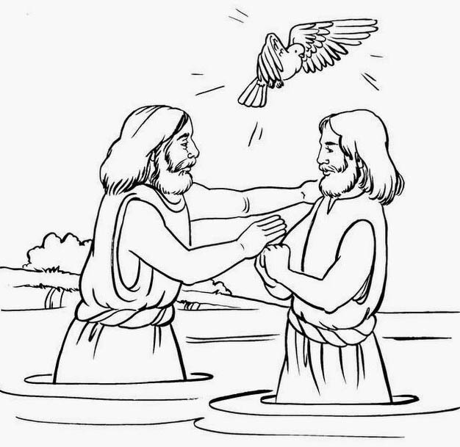

“Assim que saiu da água, Jesus viu os céus se abrindo, e o Espírito descendo como pomba sobre ele.” (Marcos 1:10)

11. O BATISMO DE JESUS

(MARCOS 1:1-11)

NOME: _______________________________________________________________

VERSÍCULO PARA MEMORIZAR:

"Então veio dos céus uma voz: "Tu és o meu Filho amado; em ti me agrado"." (Marcos 1:11)

|  |  |  |
| --- | --- | --- |
| VERDADEIRO OU FALSO: | V | F |
| 1. "Assim surgiu João, batizando no deserto e pregando um batismo de arrependimento para o perdão dos pecados." (Marcos 1:4) |  |  |

COMPLETE O ESPAÇO EM BRANCO:

2. "A ele vinha toda a região da _____________ e todo o povo de __________________. Confessando os seus _________________, eram _______________ por ele no rio Jordão." (Marcos 1:5)

SUBLINHE AS PALAVRAS CORRETAS

3. Arrependimento significa: Que teu (coração, sapato) é mudado.

4. Que tipo de roupas usava João? (Marcos 1:6)

PELO DE CAMELO BOTAS DE VAQUEIRO

TENIS CINTO DE COURO

5. O que ele comia? (Marcos 1:6)

LAGOSTAS FRUTAS E VERDURAS

BISTECA MEL SILVESTRE

COMPLETE O ESPAÇO EM BRANCO:

6. "Naquela ocasião ____________ veio de Nazaré da __________ e foi ______________ por João no __________." (Marcos 1:9)

7. "Assim que saiu da __________, Jesus viu os _________________ se abrindo, e o Espírito _______________ como __________ sobre ele." (Marcos 1:10)

8. "Então veio dos céus uma ______: "Tu és o meu _____________ amado; em ti me ____________"." (Marcos 1:11) (Gênesis 12:5)

11. O BATISMO DE JESUS

(MARCOS 1:1-11)

NOME: _______________________________________________________________

PALAVRAS CRUZADAS:

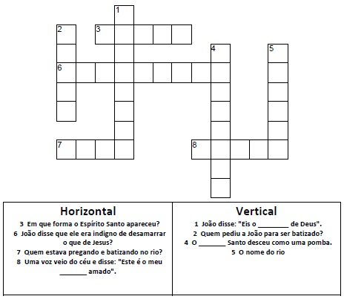

# NOTAS E ESCLARECIMENTOS

Nosso projeto: HISTÓRIAS DA BÍBLIA PARA AS CRIANÇAS é de contar as principais histórias da Bíblia, tanto do Velho como do Novo testamento.

Cada lição contém: Verdadeiro ou Falso, Complete o Espaço em Branco, Sublinhe a Resposta Correta, Palavras Cruzadas, Imagens para Colorir, dentre outras opções. Trata-se de um Curriculo rico de conteúdo.

Este material poderá ser usado livremente nas aulas da EBD, Culto Infantil ou mesmo pelos pais que queiram oferecer algo a mais para seus filhos.

Estes e muitos outros produtos podem ser encontrados em nosso site: <https://historiasbiblicas.com.br/>

Nosso desejo é que as igrejas e crianças que tiverem acesso a este material possam ser ricamente abençoadas por nosso Deus.